PREFEITURA DA CIDADE DE CABO FRIO
Região dos Lagos - Estado do Rio de Janeiro
SECRETARIA MUNICIPAL DE ADMINISTRAÇÃO
SECRETARIA ADJUNTA DE GESTÃO INSTITUCIONAL

AVISO DE LICITAÇÃO

PREGÃO ELETRÔNICO Nº 011/2023

Processo nº 46684/2022

FUNDO MUNICIPAL DE TRANSPORTES - FUNTRANS

A Secretaria Adjunta de Gestão Institucional da Prefeitura Municipal de Cabo Frio, através do Pregoeiro nomeado pela Portaria nº 3.748 de 01 de abril de 2022, comunica aos interessados que fará realizar no dia 08/03/2023, às 10:00 horas, no Portal de Licitações Licitanet, no endereço https://licitanet.com.br/ , licitação na modalidade de Pregão Eletrônico, pelo tipo menor preço por Item, para aquisição de materiais para sinalização vertical de diversas ruas do Município de Cabo Frio, por meio de Registro de Preços.

Maiores informações sobre o Edital, poderão ser obtidas e dirimidas das 09:00 às 17:00 horas, diariamente, exceto sábados, domingos e feriados, através do telefone nº (0xx22) 3199-9017 ou 3199-9018, ramal 255, por e-mail cogecol@cabofrio.rj.gov.br e no site da Prefeitura: “www.cabofrio.rj.gov.br”.

https://transparencia.cabofrio.rj.gov.br/licitacaolista.php?id=979

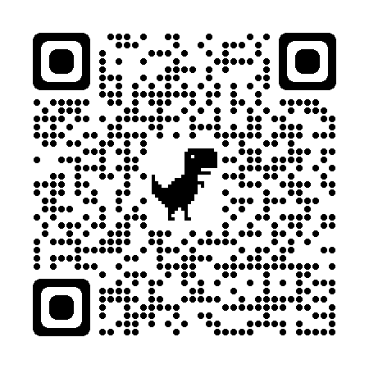
Cabo Frio/RJ, 17 de fevereiro de 2023.

FRANCISCO TEIXEIRA
Pregoeiro – Mat.830384

